Онлайн-уроки финансовой грамотности в МБОУ СОШ с.Большой Труев
В рамках осенней сессии онлайн-уроков финансовой грамотности обучающиеся МБОУ СОШ с.Большой Труев 20 и 21 сентября 2021 года стали участниками интерактивных уроков, организованных Банком России.
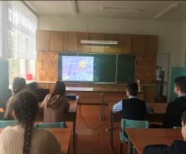
20.09.21 г. обучающиеся 8 «Б» класса приняли участие в онлайн-уроке «Личный финансовый план. Путь к достижению цели». Ребятам в доступной форме рассказали о разумном использовании своих финансовых средств для получения наибольшей выгоды. Представитель Банка России рассказал о том, как правильно составлять личный и семейный бюджет, о биржевых инвестированиях и банковских вкладах. Речь шла и о главных правилах, которые помогут сохранить и приумножить финансы.
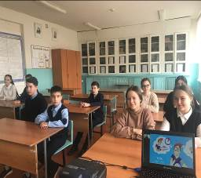
21.09.21 г. обучающиеся 9 «а» класса просмотрели онлайн- урок по финансовой грамотности «Акции. Что должен знать начинающий инвестор». На этом уроке ребята узнали, как можно для достижения своих финансовых целей, получения дополнительного дохода сберегать и инвестировать денежные средства, используя финансовые инструменты. Обучающиеся узнали, на чем основан выбор финансового инструмента, научились сравнивать доходность финансовых инструментов, осознавать риски их использования.
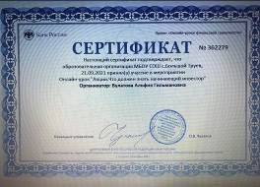
21.09.21 г. учащиеся 8«а» класса приняли участие в онлайн-уроке «Все про кредит или четыре правила, которые помогут достичь цели». Доступность и простота получения услуг кредитования создают у молодежи иллюзию легких денег. Решение о взятии кредита принимается импульсивно, исходя из сиюминутной потребности. Ребята изучили принципы кредитования, последствия невыплаты задолженности. Ученики познакомились с такими понятиями как кредит, кредитор, заемщик, принципы кредитования, процентная ставка по кредиту, кредитная история, виды кредитов, финансовые риски заемщика, займы в микрофинансовых организациях, защита прав заемщика и др.

